Analiza obrazovne strukture stanovništva za opštine Tutin, Sjenica, Nova Varoš, Priboj, Prijepolje i Raška

Obrazovna struktura stanovništva predstavlja ključni indikator socio-ekonomskog razvoja i potencijala zajednice. Ova analiza obuhvata opštine Tutin, Sjenica, Nova Varoš, Priboj, Prijepolje i Raška, pružajući komparativni uvid u trenutne obrazovne karakteristike stanovništva. Kroz poređenje ključnih obrazovnih kategorija, rodnih razlika i udela visokoobrazovanih stanovnika, cilj je identifikovati zajedničke trendove, specifične izazove i prilike za unapređenje obrazovnih politika.
Svi udeli i procenti se u ovoj analizi odnose na ukupan broj stanovnika starijih od 15 godina, jer je tako dato u osnovnom dokumentu sa podacima o obrazovnoj strukturi stanovnika: 3_stanovnistvo-staro-15-i-vise-godina-prema-skolskoj-spremi-i-polu.xlsx koji je dostupan na internet prezentaciji Republičkog zavoda za statistiku, na stanici: https://popis2022.stat.gov.rs/sr-Latn/popisni-podaci-eksel-tabele/

I Analiza obrazovne strukture stanovništva opštine Tutin
Analiza obrazovne strukture stanovništva je ključan alat za razumevanje demografskih i socio-ekonomskih izazova i potencijala zajednice. Kroz ovu analizu za opštinu Tutin, pruža se uvid u trenutnu obrazovnu strukturu stanovništva, identifikuju se rodne razlike i analiziraju trendovi koji mogu uticati na lokalni razvoj. Ova analiza uključuje ukupnu obrazovnu strukturu, rodne razlike, udeo višeg i visokog obrazovanja, i preporuke za unapređenje javnih politika.

Tabela 1: Obrazovna struktura stanovništva Tutina i udeli obrazovnih kategorija
Obrazovna kategorija | Broj stanovnika | Udeo u ukupnom broju (%)
Ukupno | 25.284 | 100,00
Bez školske spreme | 576 | 2,28
Nepotpuno osnovno obrazovanje | 1.452 | 5,74
Osnovno obrazovanje | 8.667 | 34,27
Srednje obrazovanje | 11.647 | 46,05
Više obrazovanje | 477 | 1,89
Visoko obrazovanje | 2.138 | 8,46

Komentari na tabelu 1
- Dominacija srednjeg obrazovanja: Najveći deo stanovništva (46,05%) ima završeno srednje obrazovanje, što predstavlja dominantan obrazovni nivo u opštini.
- Veliki udeo osnovnog obrazovanja: Stanovnici sa završenim osnovnim obrazovanjem čine 34,27% populacije, što ukazuje na ograničene mogućnosti za dalje školovanje u nekim delovima opštine.
- Nizak nivo visokog obrazovanja: Samo 8,46% stanovništva ima visoko obrazovanje, što je znatno ispod nacionalnog proseka i ukazuje na izazove u razvoju ljudskog kapitala.
- Problem niskog obrazovanja: Udeo stanovnika bez školske spreme (2,28%) i sa nepotpunim osnovnim obrazovanjem (5,74%) je relativno visok i predstavlja izazov za lokalni razvoj.

Tabela 2: Udeo muškaraca i žena u okviru svake obrazovne kategorije
Obrazovna kategorija | Ukupno | Muškarci (%) | Žene (%)
Bez školske spreme | 576 | 30,56 | 69,44
Nepotpuno osnovno obrazovanje | 1.452 | 23,96 | 76,04
Osnovno obrazovanje | 8.667 | 45,12 | 54,88
Srednje obrazovanje | 11.647 | 60,08 | 39,92
Više obrazovanje | 477 | 61,22 | 38,78
Visoko obrazovanje | 2.138 | 53,01 | 46,99

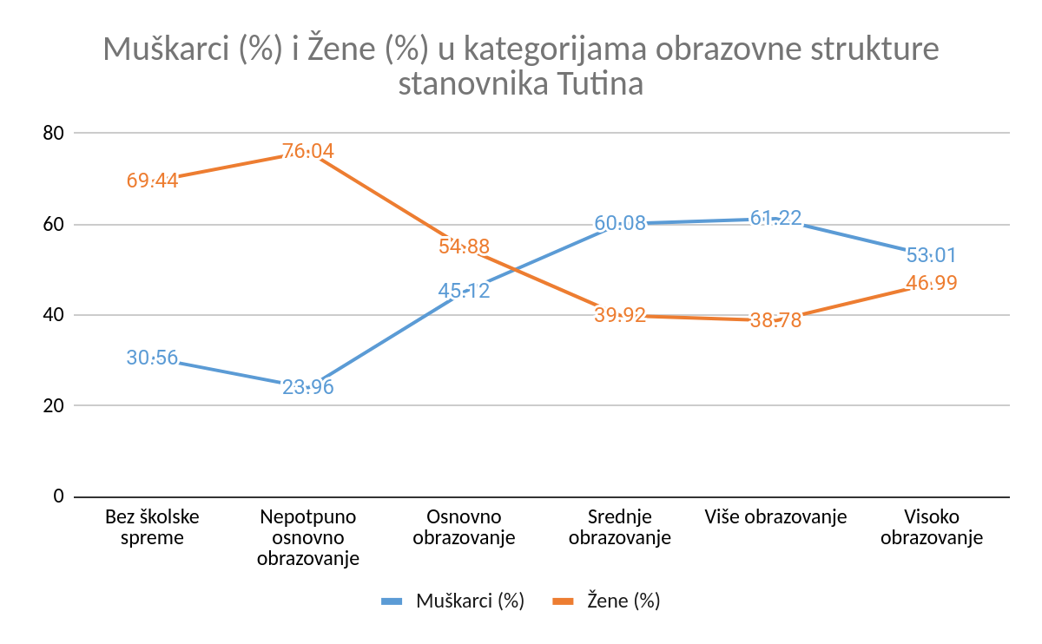

Komentari na tabelu 2
- Rodne razlike u nižim obrazovnim kategorijama: Žene su značajno zastupljenije u kategorijama bez školske spreme (69,44%) i nepotpunog osnovnog obrazovanja (76,04%), što ukazuje na ograničenja u pristupu obrazovanju za starije generacije žena.
- Muška dominacija u srednjem obrazovanju: Veći procenat muškaraca sa srednjim obrazovanjem (60,08%) može biti povezan sa zanatskim i tehničkim zanimanjima.
- Balans u visokom obrazovanju: Visoko obrazovanje pokazuje relativno ujednačen udeo između muškaraca (53,01%) i žena (46,99%), što ukazuje na pozitivne obrazovne trendove za mlađe generacije.

Tabela 3: Udeo stanovnika sa višim i visokim obrazovanjem u populaciji starijoj od 15 godina
Obrazovna kategorija | Ukupno | Muškarci | Žene
Više i visoko obrazovanje | 2.615 | 1.425 | 1.190
Ukupan broj stanovnika (15+) | 25.284 | 13.031 | 12.253
Udeo u ukupnom stanovništvu (15+) (%) | 10,34 | 10,93 | 9,71

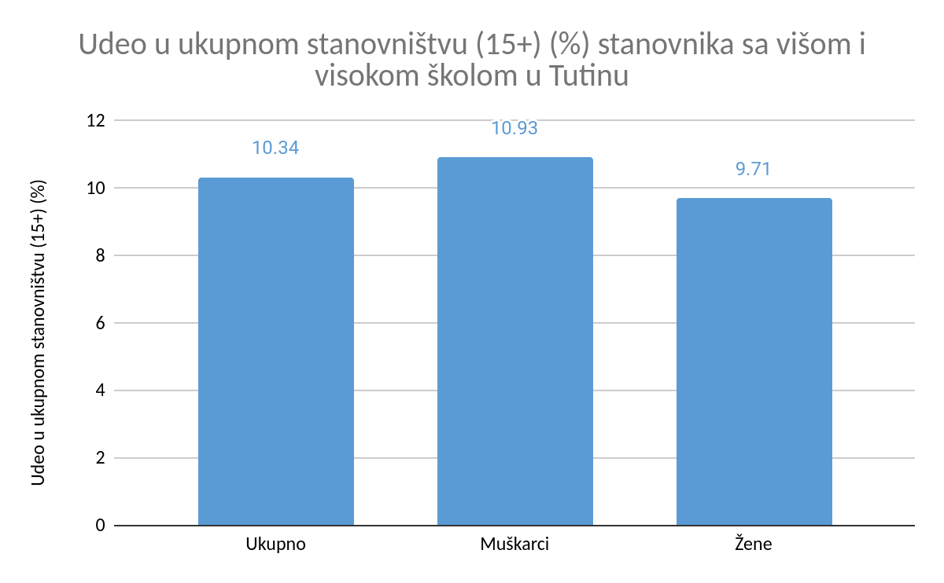

Komentari na tabelu 3
- Nizak udeo visokoobrazovanih: Stanovništvo sa višim i visokim obrazovanjem čini samo 10,34% populacije starije od 15 godina, što ukazuje na značajan prostor za unapređenje obrazovnog nivoa.
- Blaga dominacija muškaraca: Muškarci imaju nešto veći udeo u višem i visokom obrazovanju (10,93%) u poređenju sa ženama (9,71%).

Zaključci
- Nedostatak visokog obrazovanja: Udeo visokoobrazovanih stanovnika je nizak (8,46%), što ograničava razvoj lokalne ekonomije i društva.
- Dominacija osnovnog i srednjeg obrazovanja: Više od 80% stanovništva ima završeno osnovno ili srednje obrazovanje, što pruža dobru osnovu za usavršavanje, ali ukazuje na potrebu za dodatnim obrazovanjem.
- Rodne razlike: Žene su dominantne u nižim obrazovnim kategorijama, dok muškarci prednjače u srednjem i višem obrazovanju.

Preporuke za unapređenje javnih politika
- Podrška visokom obrazovanju: Kreirati programe stipendiranja i promocije visokog obrazovanja kako bi se povećao udeo visokoobrazovanih stanovnika, posebno među ženama.
- Unapređenje osnovnog obrazovanja: Pružiti dodatnu podršku učenicima iz marginalizovanih grupa kako bi se smanjio udeo stanovnika sa samo osnovnim obrazovanjem.
- Obrazovanje odraslih: Implementirati programe za dodatno obrazovanje starijih generacija, posebno žena, kako bi se unapredile njihove kvalifikacije.
- Razvoj lokalne ekonomije: Povezati obrazovne politike sa lokalnim privrednim potrebama, uz fokus na razvoj tehničkih i zanatskih zanimanja.
- Promocija doživotnog učenja: Uvesti programe za profesionalnu obuku i sertifikaciju, posebno u oblastima koje podržavaju lokalni ekonomski razvoj.
Ova analiza ukazuje na ključne izazove i prilike za razvoj obrazovnog sistema u Tutinu, pružajući osnovu za ciljane mere unapređenja javnih politika i razvoja ljudskog kapitala.

II Analiza obrazovne strukture stanovništva opštine Sjenica
Obrazovna struktura stanovništva je od ključne važnosti za razumevanje socio-ekonomskog potencijala lokalne zajednice. Ova analiza pruža uvid u obrazovne karakteristike stanovništva Sjenice, uključujući ukupnu obrazovnu strukturu, rodne razlike i udeo višeg i visokog obrazovanja. Cilj je identifikovati ključne izazove i mogućnosti za unapređenje obrazovnih politika i lokalnog razvoja.

Tabela 1: Obrazovna struktura stanovništva Sjenice i udeli obrazovnih kategorija
Obrazovna kategorija | Broj stanovnika | Udeo u ukupnom broju (%)
Ukupno | 19.303 | 100,00
Bez školske spreme | 468 | 2,42
Nepotpuno osnovno obrazovanje | 1.519 | 7,87
Osnovno obrazovanje | 5.560 | 28,80
Srednje obrazovanje | 9.141 | 47,37
Više obrazovanje | 563 | 2,92
Visoko obrazovanje | 1.994 | 10,33

Komentari na tabelu 1
- Dominacija srednjeg obrazovanja: Najveći deo stanovništva ima završeno srednje obrazovanje (47,37%), što je uobičajeno za mnoge sredine sa dominantno ruralnim karakterom.
- Veliki udeo osnovnog obrazovanja: Skoro 28,80% stanovništva ima završeno osnovno obrazovanje, što ukazuje na izazove u nastavku obrazovanja.
- Nizak nivo visokog obrazovanja: Udeo stanovnika sa visokom školom i fakultetom je samo 10,33%, što ukazuje na potrebu za daljim ulaganjem u visoko obrazovanje.
- Problem nepismenosti i niskog obrazovanja: Stanovništvo bez školske spreme i sa nepotpunim osnovnim obrazovanjem čini skoro 10,29% populacije, što može otežati društvenu i ekonomsku inkluziju.

Tabela 2: Udeo muškaraca i žena u okviru svake obrazovne kategorije
Obrazovna kategorija | Ukupno | Muškarci (%) | Žene (%)
Bez školske spreme | 468 | 23,72 | 76,28
Nepotpuno osnovno obrazovanje | 1.519 | 30,47 | 69,53
Osnovno obrazovanje | 5.560 | 46,39 | 53,61
Srednje obrazovanje | 9.141 | 57,12 | 42,88
Više obrazovanje | 563 | 61,28 | 38,72
Visoko obrazovanje | 1.994 | 50,60 | 49,40

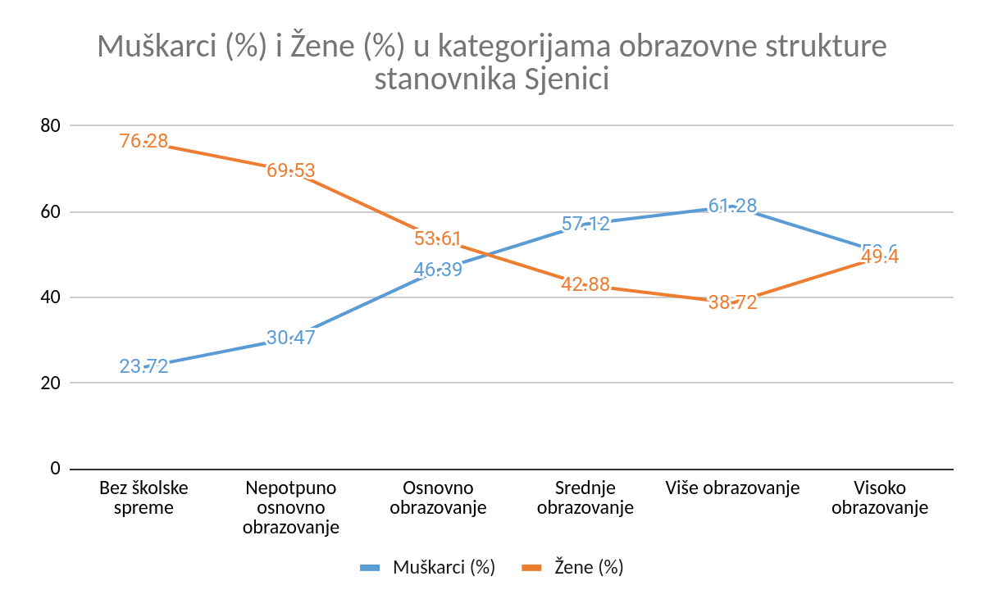

Komentari na tabelu 2
- Rodne razlike u nižim obrazovnim kategorijama: Žene su nadzastupljene u kategorijama bez školske spreme (76,28%) i nepotpunog osnovnog obrazovanja (69,53%), što ukazuje na prepreke u obrazovanju za starije generacije žena.
- Muška dominacija u srednjem obrazovanju: Veći procenat muškaraca ima završeno srednje obrazovanje (57,12%), što je često povezano sa tehničkim i zanatskim zanimanjima.
- Balans u visokom obrazovanju: Visoko obrazovanje pokazuje relativno ujednačen udeo između muškaraca (50,60%) i žena (49,40%), što ukazuje na pozitivne obrazovne trendove kod mlađih generacija.

Tabela 3: Udeo stanovnika sa višim i visokim obrazovanjem u populaciji starijoj od 15 godina
Obrazovna kategorija | Ukupno | Muškarci | Žene
Više i visoko obrazovanje | 2.557 | 1.354 | 1.203
Ukupan broj stanovnika (15+) | 19.303 | 9.754 | 9.549
Udeo u ukupnom stanovništvu (15+) (%) | 13,25 | 13,88 | 12,60

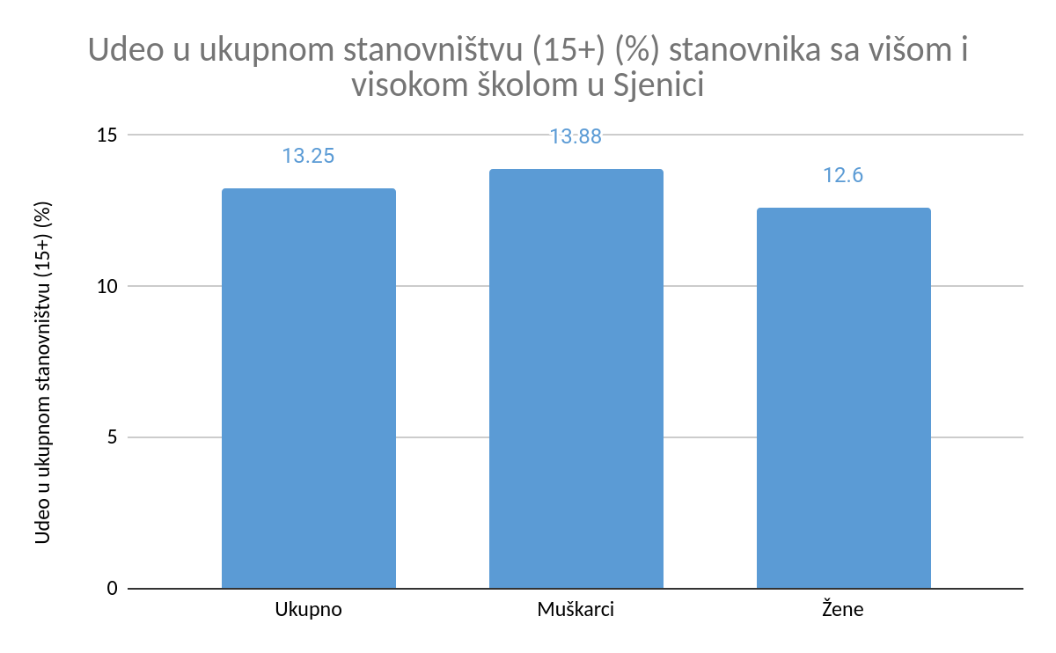

Komentari na tabelu 3
- Nizak udeo visokoobrazovanih: Stanovništvo sa višim i visokim obrazovanjem čini samo 13,25% populacije starije od 15 godina, što ukazuje na potrebu za unapređenjem obrazovnog sistema.
- Blaga dominacija muškaraca: Muškarci imaju nešto veći udeo u višem i visokom obrazovanju (13,88%) u odnosu na žene (12,60%).

Zaključci
- Srednje obrazovanje kao dominantna kategorija: Srednje obrazovanje čini najveći udeo, ali postoji značajan prostor za unapređenje u višem i visokom obrazovanju.
- Izazovi u nižim obrazovnim kategorijama: Skoro 10% populacije ima nepotpuno osnovno obrazovanje ili nema školsku spremu, što može negativno uticati na zapošljivost i društvenu inkluziju.
- Rodne razlike: Žene su nadzastupljene u nižim obrazovnim kategorijama, dok su muškarci zastupljeniji u srednjem obrazovanju.

Preporuke za unapređenje javnih politika
- Podrška visokom obrazovanju: Uvesti programe stipendiranja za mlade, uz promociju visokog obrazovanja i stručnih zanimanja.
- Smanjenje rodnih razlika: Implementirati obrazovne programe za žene starijih generacija kako bi se smanjila njihova nepismenost i unapredile kvalifikacije.
- Obrazovanje odraslih: Uvesti dodatne obrazovne programe za odrasle sa osnovnim ili nižim obrazovanjem.
- Unapređenje osnovnog obrazovanja: Povećati dostupnost i kvalitet osnovnog obrazovanja, posebno u ruralnim delovima opštine.
- Povezivanje obrazovanja i privrede: Razviti obrazovne programe koji su usklađeni sa potrebama lokalnog tržišta rada, uz fokus na tehnička i zanatska zanimanja.
Ova analiza naglašava ključne izazove i prilike za unapređenje obrazovne strukture Sjenice, pružajući osnovu za donošenje ciljanih javnih politika i razvoj ljudskog kapitala.

III Analiza obrazovne strukture stanovništva opštine Nova Varoš

Uvod
Analiza obrazovne strukture stanovništva pruža uvid u nivo obrazovanja zajednice i njene kapacitete za socio-ekonomski razvoj. Ova analiza fokusira se na strukturu stanovništva opštine Nova Varoš, uključujući ukupnu obrazovnu strukturu, rodne razlike i udeo višeg i visokog obrazovanja. Rezultati će poslužiti za identifikaciju ključnih izazova i predloga za unapređenje obrazovnih politika.

Tabela 1: Obrazovna struktura stanovništva Nove Varoši i udeli obrazovnih kategorija
Obrazovna kategorija | Broj stanovnika | Udeo u ukupnom broju (%)
Ukupno | 12.094 | 100,00
Bez školske spreme | 159 | 1,31
Nepotpuno osnovno obrazovanje | 1.068 | 8,83
Osnovno obrazovanje | 2.699 | 22,32
Srednje obrazovanje | 6.388 | 52,83
Više obrazovanje | 643 | 5,32
Visoko obrazovanje | 1.125 | 9,30

Komentari na tabelu 1
- Dominacija srednjeg obrazovanja: Više od polovine stanovništva (52,83%) ima završeno srednje obrazovanje, što predstavlja stabilnu osnovu za lokalni razvoj.
- Udeo osnovnog obrazovanja: Gotovo 22,32% stanovništva ima završeno osnovno obrazovanje, što ukazuje na prostor za unapređenje obrazovnog sistema.
- Relativno nizak nivo visokog obrazovanja: Samo 9,30% stanovništva ima visoko obrazovanje, što može ograničiti lokalne ekonomske i društvene mogućnosti.
- Problem niskog obrazovanja: Udeo stanovnika bez školske spreme (1,31%) i sa nepotpunim osnovnim obrazovanjem (8,83%) ukazuje na potrebu za dodatnim obrazovnim programima.

Tabela 2: Udeo muškaraca i žena u okviru svake obrazovne kategorije
Obrazovna kategorija | Ukupno | Muškarci (%) | Žene (%)
Bez školske spreme | 159 | 19,50 | 80,50
Nepotpuno osnovno obrazovanje | 1.068 | 32,03 | 67,97
Osnovno obrazovanje | 2.699 | 48,38 | 51,62
Srednje obrazovanje | 6.388 | 56,00 | 44,00
Više obrazovanje | 643 | 53,37 | 46,63
Visoko obrazovanje | 1.125 | 43,82 | 56,18

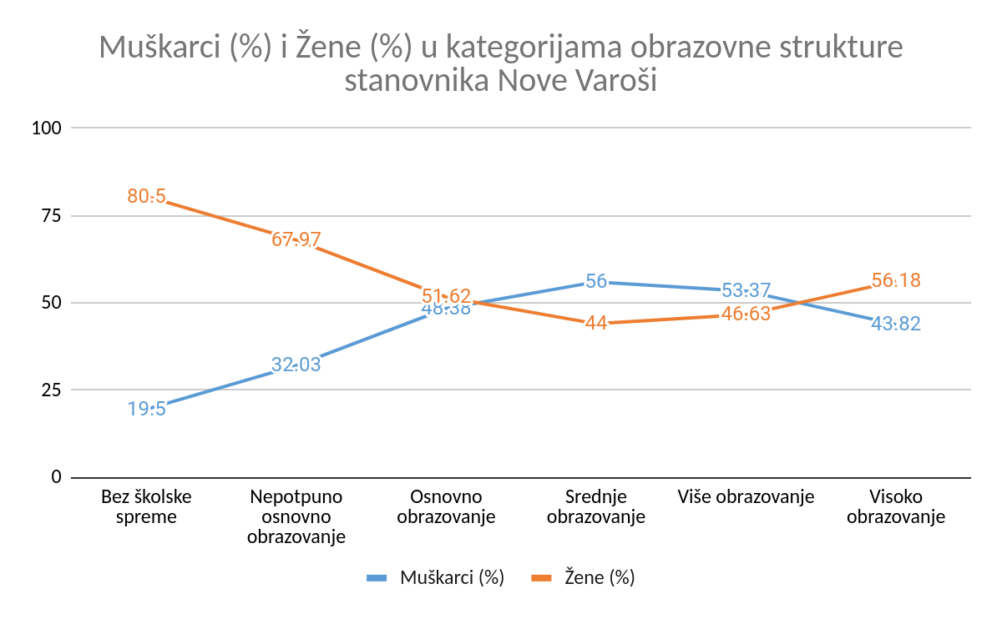

Komentari na tabelu 2
- Rodne razlike u nižem obrazovanju: Žene su značajno zastupljenije u kategorijama bez školske spreme (80,50%) i nepotpunog osnovnog obrazovanja (67,97%), što ukazuje na izazove sa kojima su se suočavale starije generacije žena.
- Dominacija muškaraca u srednjem obrazovanju: Viši udeo muškaraca u kategoriji srednjeg obrazovanja (56,00%) može biti povezan sa zanatskim i tehničkim zanimanjima.
- Blaga dominacija žena u visokom obrazovanju: Žene su zastupljenije u visokom obrazovanju (56,18%), što ukazuje na pozitivne promene u obrazovnim trendovima za mlađe generacije.

Tabela 3: Udeo stanovnika sa višim i visokim obrazovanjem u populaciji starijoj od 15 godina
Obrazovna kategorija | Ukupno | Muškarci | Žene
Više i visoko obrazovanje | 1.768 | 836 | 932
Ukupan broj stanovnika (15+) | 12.094 | 6.100 | 5.994
Udeo u ukupnom stanovništvu (15+) (%) | 14,62 | 13,71 | 15,55

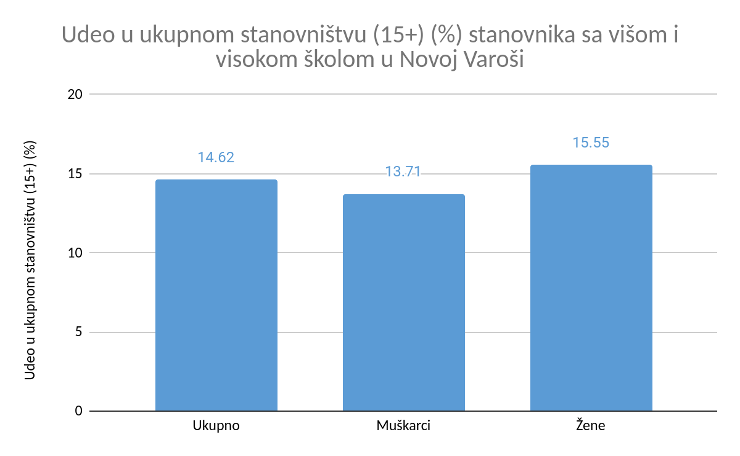

Komentari na tabelu 3
- Udeo visokoobrazovanih: Stanovništvo sa višim i visokim obrazovanjem čini 14,62% populacije starije od 15 godina, što ukazuje na potrebu za povećanjem broja visokoobrazovanih stanovnika.
- Veći udeo žena: Žene imaju nešto veći udeo u višem i visokom obrazovanju (15,55%) u odnosu na muškarce (13,71%), što ukazuje na napredak u obrazovnim dostignućima žena.

Zaključci
- Dominacija srednjeg obrazovanja: Najveći deo populacije ima završeno srednje obrazovanje (52,83%), što pruža solidnu osnovu za zapošljavanje, ali ukazuje na potrebu za povećanjem viših kvalifikacija.
- Nizak nivo visokog obrazovanja: Samo 9,30% stanovništva ima visoko obrazovanje, što ukazuje na potrebu za unapređenjem visokog obrazovanja i stvaranjem većih mogućnosti za studiranje.
- Rodne razlike: Žene su dominantne u nižim obrazovnim kategorijama, dok blago prednjače u visokom obrazovanju, što ukazuje na poboljšanje pristupa obrazovanju za mlađe generacije žena.

Preporuke za unapređenje javnih politika
- Unapređenje visokog obrazovanja: Uvesti programe stipendiranja i promocije visokog obrazovanja, posebno u oblastima tehničkih i prirodnih nauka.
- Obrazovanje odraslih: Implementirati programe dodatnog obrazovanja za starije generacije, posebno za žene sa nižim obrazovnim nivoima.
- Povezivanje obrazovanja i lokalne privrede: Razviti programe obuke i sertifikacije u skladu sa potrebama lokalne ekonomije, sa fokusom na zanate i uslužne delatnosti.
- Podrška osnovnom obrazovanju: Povećati kvalitet i dostupnost osnovnog obrazovanja, posebno u ruralnim delovima opštine.
- Promocija doživotnog učenja: Uvesti programe za kontinuirano obrazovanje i usavršavanje, kako bi se povećala radna i društvena uključenost svih generacija.
Ova analiza ukazuje na ključne izazove i prilike za unapređenje obrazovne strukture Nove Varoši, pružajući osnovu za strateške intervencije u obrazovnim i javnim politikama.

IV Analiza obrazovne strukture stanovništva opštine Prijepolje
Obrazovna struktura stanovništva predstavlja ključan pokazatelj socio-ekonomskog potencijala zajednice i nivoa razvoja ljudskih resursa. U ovoj analizi se razmatraju obrazovni nivoi stanovništva opštine Prijepolje, rodne razlike u obrazovnoj strukturi, te udeo višeg i visokog obrazovanja. Cilj analize je identifikacija izazova i potencijala za unapređenje obrazovnih i javnih politika.

Tabela 1: Obrazovna struktura stanovništva Prijepolja i udeli obrazovnih kategorija
Obrazovna kategorija | Broj stanovnika | Udeo u ukupnom broju (%)
Ukupno | 27.149 | 100,00
Bez školske spreme | 323 | 1,19
Nepotpuno osnovno obrazovanje | 1.645 | 6,06
Osnovno obrazovanje | 5.900 | 21,73
Srednje obrazovanje | 15.367 | 56,61
Više obrazovanje | 1.260 | 4,64
Visoko obrazovanje | 2.556 | 9,41

Komentari na tabelu 1
- Dominacija srednjeg obrazovanja: Najveći deo stanovništva ima završeno srednje obrazovanje (56,61%), što pruža solidnu osnovu za lokalni razvoj.
- Nizak nivo visokog obrazovanja: Samo 9,41% stanovništva ima visoko obrazovanje, što ukazuje na potrebu za većim ulaganjem u visok obrazovni nivo.
- Značajan udeo osnovnog obrazovanja: Stanovnici sa završenim osnovnim obrazovanjem čine 21,73% populacije, što ukazuje na potrebu za podsticanjem nastavka obrazovanja.
- Problem niskog obrazovanja: Udeo stanovnika bez školske spreme (1,19%) i sa nepotpunim osnovnim obrazovanjem (6,06%) predstavlja izazov za povećanje radne i društvene inkluzije.

Tabela 2: Udeo muškaraca i žena u okviru svake obrazovne kategorije
Obrazovna kategorija | Ukupno | Muškarci (%) | Žene (%)
Bez školske spreme | 323 | 27,55 | 72,45
Nepotpuno osnovno obrazovanje | 1.645 | 24,20 | 75,80
Osnovno obrazovanje | 5.900 | 45,39 | 54,61
Srednje obrazovanje | 15.367 | 55,41 | 44,59
Više obrazovanje | 1.260 | 51,83 | 48,17
Visoko obrazovanje | 2.556 | 45,03 | 54,97

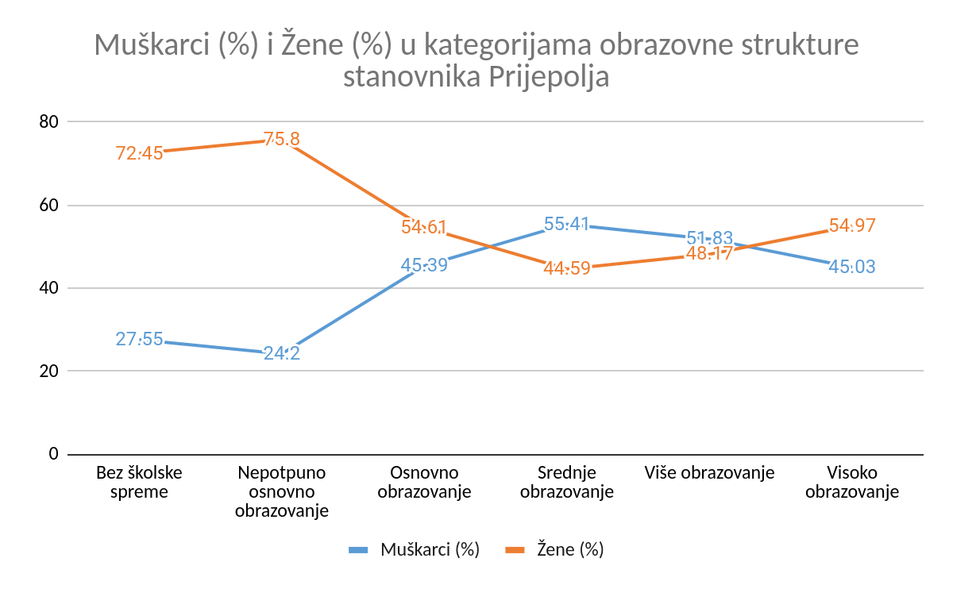

Komentari na tabelu 2
- Rodne razlike u nižim obrazovnim kategorijama: Žene su dominantne u kategorijama bez školske spreme (72,45%) i nepotpunog osnovnog obrazovanja (75,80%), što ukazuje na obrazovne izazove starijih generacija žena.
- Muška dominacija u srednjem obrazovanju: Viši udeo muškaraca u srednjem obrazovanju (55,41%) može biti povezan sa tehničkim i zanatskim zanimanjima.
- Blaga prednost žena u visokom obrazovanju: U kategoriji visokog obrazovanja žene su zastupljenije (54,97%) u odnosu na muškarce (45,03%), što ukazuje na pozitivne obrazovne trendove među mlađim generacijama.

Tabela 3: Udeo stanovnika sa višim i visokim obrazovanjem u populaciji starijoj od 15 godina
Obrazovna kategorija | Ukupno | Muškarci | Žene
Više i visoko obrazovanje | 3.816 | 1.804 | 2.012
Ukupan broj stanovnika (15+) | 27.149 | 13.525 | 13.624
Udeo u ukupnom stanovništvu (15+) (%) | 14,06 | 13,34 | 14,76

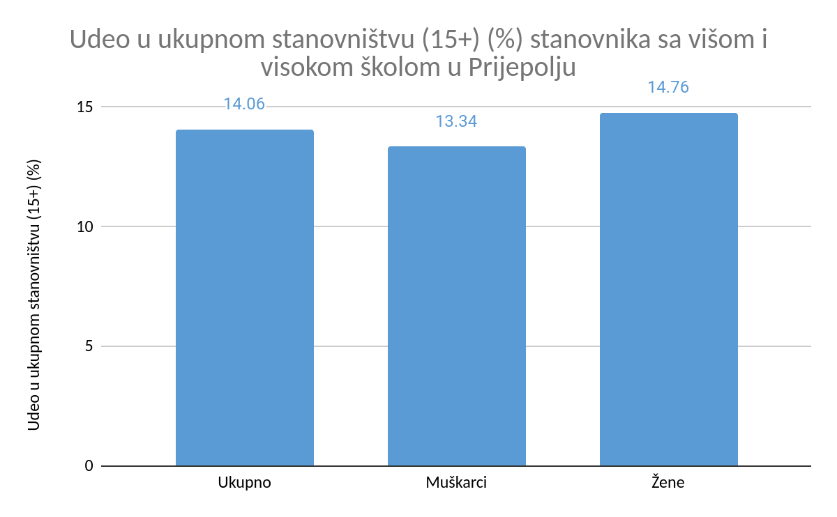

Komentari na tabelu 3
- Relativno nizak udeo visokoobrazovanih: Stanovništvo sa višim i visokim obrazovanjem čini 14,06% populacije starije od 15 godina, što ukazuje na potrebu za unapređenjem obrazovnog sistema.
- Veći udeo žena: Žene čine 14,76% visokoobrazovanih u ukupnom broju žena, dok je udeo muškaraca 13,34%, što ukazuje na napredak u obrazovanju žena.

Zaključci
- Srednje obrazovanje kao dominantna kategorija: Srednje obrazovanje dominira obrazovnom strukturom stanovništva, što pruža dobar temelj za radnu snagu, ali ograničava dalji razvoj visoko kvalifikovanih resursa.
- Izazovi u osnovnom obrazovanju: Značajan deo populacije ima samo osnovno obrazovanje (21,73%), što može uticati na kvalifikacije radne snage.
- Rodne razlike: Žene su dominantne u nižim obrazovnim kategorijama, ali blago prednjače u visokom obrazovanju, što ukazuje na napredak u obrazovanju mlađih generacija.

Preporuke za unapređenje javnih politika
- Unapređenje visokog obrazovanja: Uvesti programe stipendiranja i promocije visokog obrazovanja, uz fokus na tehničke i prirodne nauke.
- Obrazovanje odraslih: Implementirati programe za dodatno obrazovanje i kvalifikaciju odraslih, posebno žena iz starijih generacija.
- Podrška osnovnom obrazovanju: Povećati kvalitet i pristup osnovnom obrazovanju kako bi se smanjio udeo stanovništva sa samo osnovnim obrazovanjem.
- Povezivanje obrazovanja i lokalne privrede: Razviti obrazovne programe usklađene sa potrebama lokalnog tržišta rada, uz fokus na zanatske i tehničke obuke.
- Promocija doživotnog učenja: Kreirati programe za kontinuirano obrazovanje i usavršavanje kako bi se povećala radna i društvena uključenost svih generacija.
Ova analiza ističe ključne izazove i prilike za unapređenje obrazovne strukture Prijepolja, pružajući osnovu za donošenje strateških mera u obrazovnim i razvojnim politikama.

V Analiza obrazovne strukture stanovništva opštine Priboj
Obrazovna struktura stanovništva je ključan faktor koji određuje socio-ekonomski potencijal lokalne zajednice. U ovoj analizi se razmatraju obrazovni nivoi stanovništva opštine Priboj, rodne razlike u obrazovanju i udeo višeg i visokog obrazovanja. Rezultati ove analize omogućavaju identifikaciju izazova i prilika za unapređenje lokalnih obrazovnih i razvojnih politika.

Tabela 1: Obrazovna struktura stanovništva Priboja i udeli obrazovnih kategorija
Obrazovna kategorija | Broj stanovnika | Udeo u ukupnom broju (%)
Ukupno | 20.940 | 100,00
Bez školske spreme | 190 | 0,91
Nepotpuno osnovno obrazovanje | 1.024 | 4,89
Osnovno obrazovanje | 3.705 | 17,70
Srednje obrazovanje | 12.842 | 61,33
Više obrazovanje | 1.030 | 4,92
Visoko obrazovanje | 2.103 | 10,04

Komentari na tabelu 1
- Dominacija srednjeg obrazovanja: Više od 60% stanovništva ima završeno srednje obrazovanje, što je karakteristično za industrijski razvijene opštine.
- Udeo osnovnog obrazovanja: Stanovnici sa osnovnim obrazovanjem čine 17,70% populacije, što ukazuje na potrebu za povećanjem kvalifikacija među delom populacije.
- Relativno nizak nivo visokog obrazovanja: Samo 10,04% stanovništva ima visoko obrazovanje, što ukazuje na prostor za unapređenje u ovom segmentu.
- Problem niskog obrazovanja: Udeo stanovnika bez školske spreme (0,91%) i sa nepotpunim osnovnim obrazovanjem (4,89%) ukazuje na potrebu za dodatnim obrazovnim programima.

Tabela 2: Udeo muškaraca i žena u okviru svake obrazovne kategorije
Obrazovna kategorija | Ukupno | Muškarci (%) | Žene (%)
Bez školske spreme | 190 | 19,47 | 80,53
Nepotpuno osnovno obrazovanje | 1.024 | 16,70 | 83,30
Osnovno obrazovanje | 3.705 | 37,40 | 62,60
Srednje obrazovanje | 12.842 | 56,23 | 43,77
Više obrazovanje | 1.030 | 50,29 | 49,71
Visoko obrazovanje | 2.103 | 47,97 | 52,03

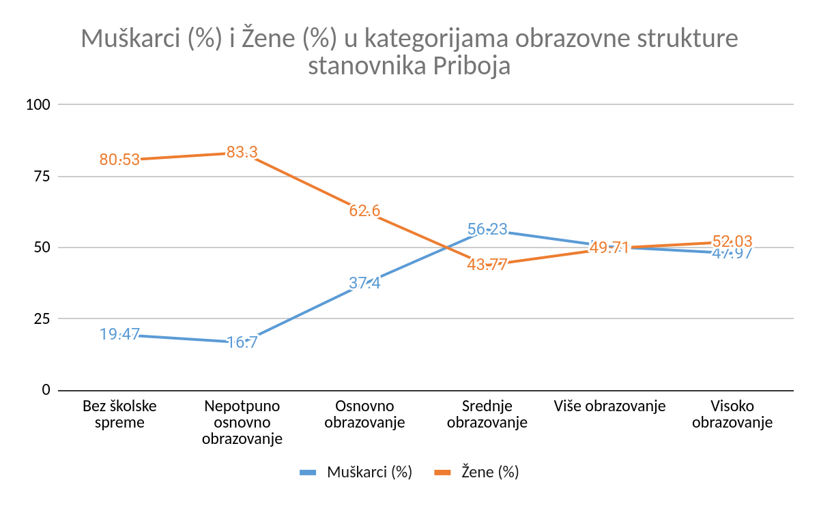

Komentari na tabelu 2
- Rodne razlike u nižem obrazovanju: Žene su dominantne u kategorijama bez školske spreme (80,53%) i nepotpunog osnovnog obrazovanja (83,30%), što odražava izazove sa kojima su se suočavale starije generacije žena.
- Muška dominacija u srednjem obrazovanju: Veći procenat muškaraca ima završeno srednje obrazovanje (56,23%), što može biti povezano sa industrijskim i tehničkim zanimanjima.
- Relativna ravnoteža u višem i visokom obrazovanju: Muškarci i žene su gotovo ravnopravno zastupljeni u višem i visokom obrazovanju, sa blagom prednošću žena u visokom obrazovanju (52,03%).

Tabela 3: Udeo stanovnika sa višim i visokim obrazovanjem u populaciji starijoj od 15 godina

Obrazovna kategorija | Ukupno | Muškarci | Žene
Više i visoko obrazovanje | 3.133 | 1.527 | 1.606
Ukupan broj stanovnika (15+) | 20.940 | 10.369 | 10.571
Udeo u ukupnom stanovništvu (15+) (%) | 14,96 | 14,72 | 15,19

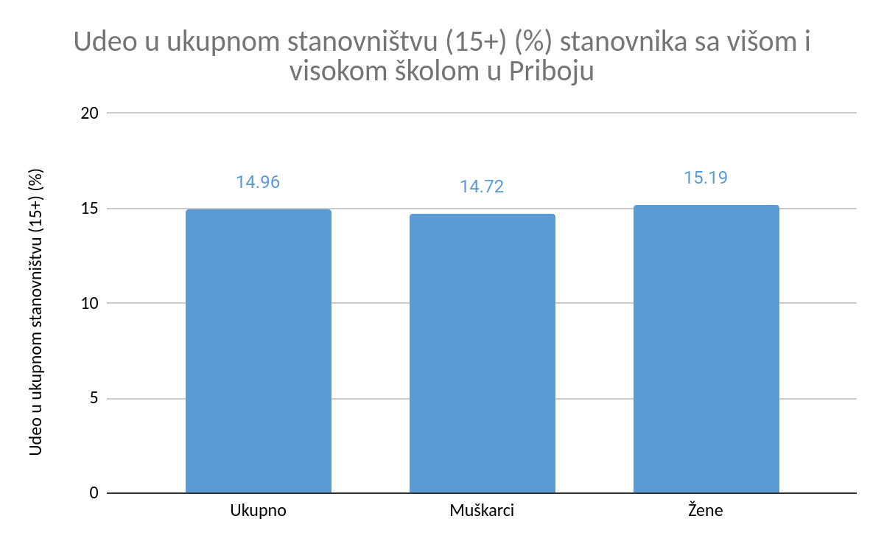

Komentari na tabelu 3
- Relativno nizak udeo visokoobrazovanih: Stanovništvo sa višim i visokim obrazovanjem čini 14,96% populacije starije od 15 godina, što ukazuje na prostor za povećanje učešća visokoobrazovanih u lokalnom razvoju.
- Blaga prednost žena: Žene čine 15,19% visokoobrazovanih u ukupnom broju žena, dok je udeo muškaraca 14,72%, što ukazuje na napredak u obrazovanju žena.

Zaključci

- Srednje obrazovanje kao osnovni nivo: Srednje obrazovanje dominira obrazovnom strukturom stanovništva Priboja, što je dobra osnova za zapošljavanje, ali ograničava dalji razvoj visokokvalifikovanog kadra.
- Izazovi u osnovnom obrazovanju: Više od 17% populacije ima samo osnovno obrazovanje, što može uticati na kvalifikacije radne snage i zapošljivost.
- Rodne razlike: Žene su dominantne u nižim obrazovnim kategorijama, ali prednjače u visokom obrazovanju, što ukazuje na pozitivne promene među mlađim generacijama.

Preporuke za unapređenje javnih politika
- Unapređenje visokog obrazovanja: Uvesti programe stipendiranja i promocije visokog obrazovanja, uz fokus na tehničke i prirodne nauke.
- Obrazovanje odraslih: Implementirati programe za dodatno obrazovanje i kvalifikaciju odraslih, posebno žena iz starijih generacija.
- Podrška osnovnom obrazovanju: Povećati kvalitet i pristup osnovnom obrazovanju kako bi se smanjio udeo stanovništva sa samo osnovnim obrazovanjem.
- Povezivanje obrazovanja i lokalne privrede: Razviti obrazovne programe koji odgovaraju potrebama lokalne industrije, sa fokusom na tehnička i zanatska zanimanja.
- Promocija doživotnog učenja: Uvesti kontinuirane programe obrazovanja i profesionalne obuke za sve starosne grupe.
Ova analiza ukazuje na ključne izazove i prilike za unapređenje obrazovne strukture Priboja, pružajući osnovu za donošenje ciljanih javnih politika i razvoj ljudskog kapitala.

VI Analiza obrazovne strukture stanovništva opštine Raška
Analiza obrazovne strukture stanovništva opštine Raška predstavlja osnovu za razumevanje nivoa ljudskog kapitala i njegovog uticaja na lokalni razvoj. Ova analiza obuhvata pregled obrazovnih kategorija stanovništva, rodnih razlika u obrazovanju i udeo višeg i visokog obrazovanja. Rezultati ove analize omogućavaju identifikaciju obrazovnih izazova i smerova za unapređenje javnih politika.

Tabela 1: Obrazovna struktura stanovništva Raške i udeli obrazovnih kategorija
Obrazovna kategorija | Broj stanovnika | Udeo u ukupnom broju (%)
Ukupno | 18.528 | 100,00
Bez školske spreme | 299 | 1,61
Nepotpuno osnovno obrazovanje | 1.427 | 7,71
Osnovno obrazovanje | 2.848 | 15,37
Srednje obrazovanje | 10.595 | 57,20
Više obrazovanje | 953 | 5,14
Visoko obrazovanje | 2.361 | 12,74

Komentari na tabelu 1
- Dominacija srednjeg obrazovanja: Srednje obrazovanje čini 57,20% ukupnog stanovništva, što je dominantna obrazovna kategorija u opštini.
- Relativno nizak nivo visokog obrazovanja: Stanovnici sa visokom školom i fakultetom čine samo 12,74%, što ukazuje na prostor za dalji razvoj visokog obrazovanja.
- Značajan udeo osnovnog obrazovanja: Gotovo 15,37% populacije ima završeno osnovno obrazovanje, što može ograničiti zapošljavanje i mogućnosti za dalji profesionalni razvoj.
- Problem niskog obrazovanja: Stanovnici bez školske spreme (1,61%) i sa nepotpunim osnovnim obrazovanjem (7,71%) ukazuju na izazove u obrazovnom sistemu i potrebu za dodatnim programima obrazovanja.

Tabela 2: Udeo muškaraca i žena u okviru svake obrazovne kategorije
Obrazovna kategorija | Ukupno | Muškarci (%) | Žene (%)
Bez školske spreme | 299 | 22,07 | 77,93
Nepotpuno osnovno obrazovanje | 1.427 | 30,49 | 69,51
Osnovno obrazovanje | 2.848 | 44,55 | 55,45
Srednje obrazovanje | 10.595 | 55,15 | 44,85
Više obrazovanje | 953 | 52,46 | 47,54
Visoko obrazovanje | 2.361 | 45,96 | 54,04

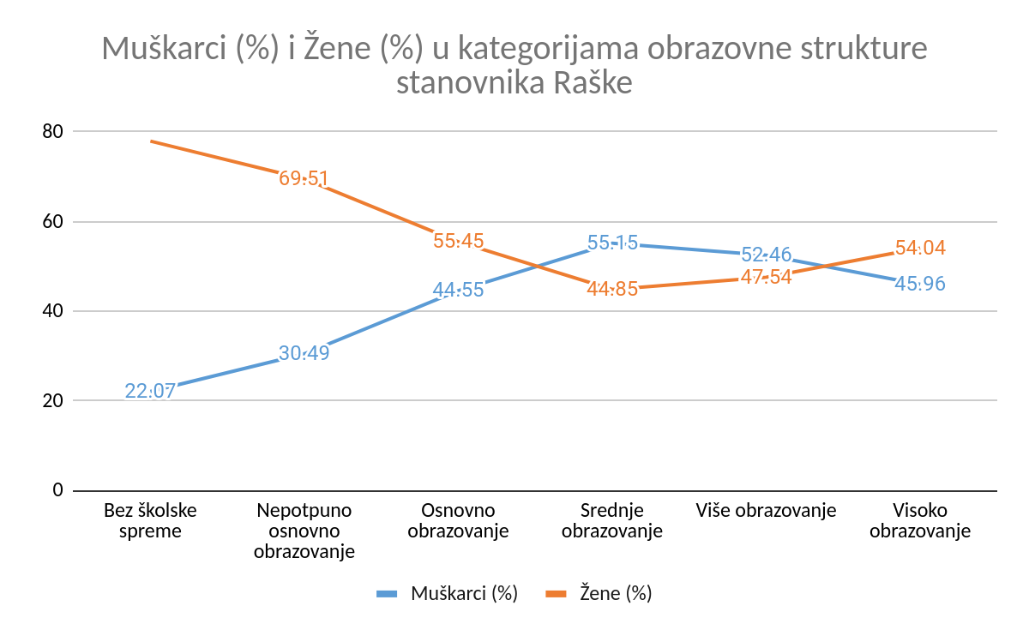

Komentari na tabelu 2
- Rodne razlike u nižim obrazovnim kategorijama: Žene su dominantne u kategorijama bez školske spreme (77,93%) i nepotpunog osnovnog obrazovanja (69,51%), što ukazuje na generacijske izazove u obrazovanju žena.
- Veći udeo muškaraca u srednjem obrazovanju: Muškarci prednjače u srednjem obrazovanju sa 55,15%, što može biti povezano sa tehničkim i zanatskim zanimanjima.
- Blaga dominacija žena u visokom obrazovanju: U visokom obrazovanju žene čine 54,04%, što ukazuje na pozitivne obrazovne trendove među mlađim generacijama.

Tabela 3: Udeo stanovnika sa višim i visokim obrazovanjem u populaciji starijoj od 15 godina
Obrazovna kategorija | Ukupno | Muškarci | Žene
Više i visoko obrazovanje | 3.314 | 1.585 | 1.729
Ukupan broj stanovnika (15+) | 18.528 | 9.228 | 9.300
Udeo u ukupnom stanovništvu (15+) (%) | 17,89 | 17,17 | 18,59

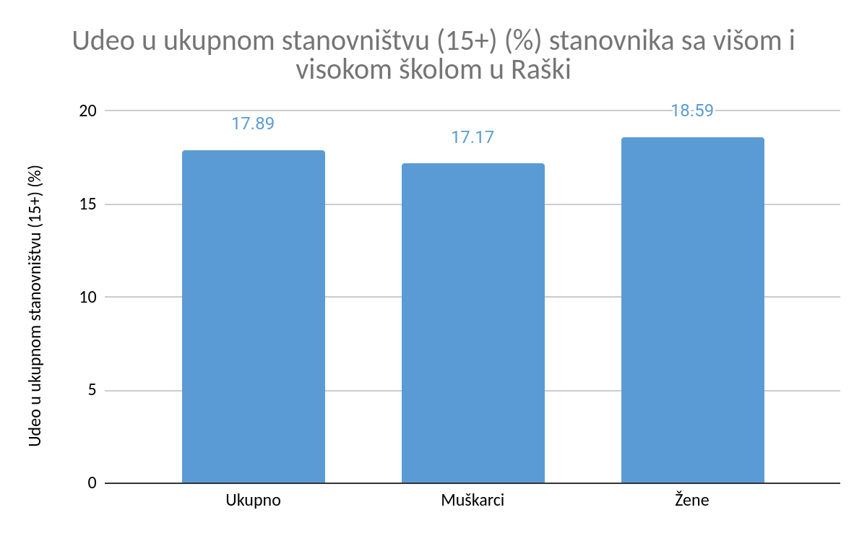

Komentari na tabelu 3
- Udeo visokoobrazovanih: Stanovništvo sa višim i visokim obrazovanjem čini 17,89% populacije starije od 15 godina, što je relativno nizak nivo u poređenju sa nacionalnim prosekom.
- Blaga dominacija žena: Žene čine 18,59% visokoobrazovanih u ukupnom broju žena, dok muškarci čine 17,17%, što ukazuje na povećani pristup obrazovanju za žene.

Zaključci
- Srednje obrazovanje kao osnovni nivo: Srednje obrazovanje dominira obrazovnom strukturom opštine Raška, što je dobar temelj za radnu snagu, ali ukazuje na potrebu za daljim razvojem visokog obrazovanja.
- Izazovi u nižim obrazovnim kategorijama: Gotovo 9,32% populacije ima nepotpuno osnovno obrazovanje ili nema školsku spremu, što ukazuje na potrebu za dodatnim obrazovnim programima.
- Rodne razlike: Žene su dominantne u nižim obrazovnim kategorijama, ali blago prednjače u visokom obrazovanju, što ukazuje na pozitivne promene među mlađim generacijama.

Preporuke za unapređenje javnih politika
- Unapređenje visokog obrazovanja: Uvesti programe stipendiranja i promocije visokog obrazovanja, uz fokus na tehničke i prirodne nauke.
- Obrazovanje odraslih: Implementirati programe za dodatno obrazovanje i kvalifikaciju odraslih, posebno žena iz starijih generacija.
- Podrška osnovnom obrazovanju: Povećati kvalitet i dostupnost osnovnog obrazovanja kako bi se smanjio udeo stanovništva sa niskim obrazovanjem.
- Povezivanje obrazovanja i lokalne privrede: Razviti obrazovne programe usklađene sa potrebama lokalnog tržišta rada, uz fokus na zanatska i tehnička zanimanja.
- Promocija doživotnog učenja: Uvesti kontinuirane programe obrazovanja i profesionalne obuke za sve starosne grupe.
Ova analiza pruža osnovu za unapređenje obrazovne strukture opštine Raška kroz ciljane mere koje će doprineti lokalnom razvoju i većem socio-ekonomskom potencijalu zajednice.

VII Komparativna analiza obrazovne strukture stanovništva opština Tutin, Sjenica, Nova Varoš, Prijepolje, Priboj i Raška
Obrazovna struktura stanovništva ključan je pokazatelj socio-ekonomskog potencijala lokalnih zajednica. Analizom opština Tutin, Sjenica, Nova Varoš, Prijepolje, Priboj i Raška identifikuju se zajednički trendovi, regionalne specifičnosti i izazovi. Fokus je na ukupnom obrazovnom nivou, rodnim razlikama i udelu visokoobrazovanih stanovnika, uz preporuke za unapređenje obrazovnih i razvojnih politika.

Tabela 1: Obrazovna struktura stanovništva (ukupno)
Obrazovna kategorija | Tutin (%) | Sjenica (%) | Nova Varoš (%) | Prijepolje (%) | Priboj (%) | Raška (%)
Bez školske spreme | 2,28 | 2,42 | 1,31 | 1,19 | 0,91 | 1,61
Nepotpuno osnovno | 5,74 | 7,87 | 8,83 | 6,06 | 4,89 | 7,71
Osnovno obrazovanje | 34,27 | 28,80 | 22,32 | 21,73 | 17,70 | 15,37
Srednje obrazovanje | 46,05 | 47,37 | 52,83 | 56,61 | 61,33 | 57,20
Više obrazovanje | 1,89 | 2,92 | 5,32 | 4,64 | 4,92 | 5,14
Visoko obrazovanje | 8,46 | 10,33 | 9,30 | 9,41 | 10,04 | 12,74

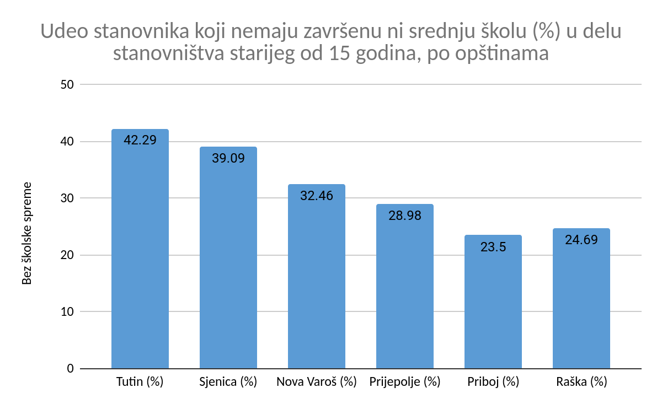

Komentari na tabelu 1
- Niski nivoi bez školske spreme: Sve opštine beleže nizak udeo stanovništva bez školske spreme, sa najmanjim udelom u Priboju (0,91%).
- Razlike u osnovnom obrazovanju: Tutin beleži najveći udeo stanovništva sa osnovnim obrazovanjem (34,27%), dok Raška ima najmanji (15,37%).
- Dominacija srednjeg obrazovanja: Srednje obrazovanje je dominantna kategorija u svim opštinama, sa najvišim udelom u Priboju (61,33%) i najnižim u Tutinu (46,05%).
- Visoko obrazovanje: Najveći udeo visokoobrazovanih stanovnika beleži Raška (12,74%), dok je udeo najniži u Tutinu (8,46%).

Tabela 2: Rodne razlike u obrazovnoj strukturi
Obrazovna kategorija | Muškarci (%) | Žene (%)
Bez školske spreme | 22–30 (Tutin, Priboj) | 70–80 (Sjenica, Raška)
Nepotpuno osnovno | 16–30 | 70–84
Osnovno obrazovanje | 41–46 | 54–59
Srednje obrazovanje | 52–60 | 40–48
Više obrazovanje | 47–61 | 39–53
Visoko obrazovanje | 44–53 | 47–56

Komentari na tabelu 2
- Rodne razlike u nižem obrazovanju: Žene dominiraju u kategorijama bez školske spreme i nepotpunog osnovnog obrazovanja, što ukazuje na prepreke u obrazovanju starijih generacija žena.
- Muška dominacija u srednjem obrazovanju: U svim opštinama muškarci su dominantni u kategoriji srednjeg obrazovanja, što odražava veze sa tehničkim i zanatskim zanimanjima.
- Veći udeo žena u visokom obrazovanju: Žene prednjače u visokom obrazovanju u većini opština, što ukazuje na pozitivne trendove među mlađim generacijama.

Tabela 3: Udeo stanovnika sa višim i visokim obrazovanjem
Opština | Više i visoko (%) | Muškarci (%) | Žene (%)
Tutin | 10,35 | 10,93 | 9,71
Sjenica | 13,25 | 13,88 | 12,60
Nova Varoš | 14,62 | 13,71 | 15,55
Prijepolje | 14,06 | 13,34 | 14,76
Priboj | 14,96 | 14,72 | 15,19
Raška | 17,89 | 17,17 | 18,59

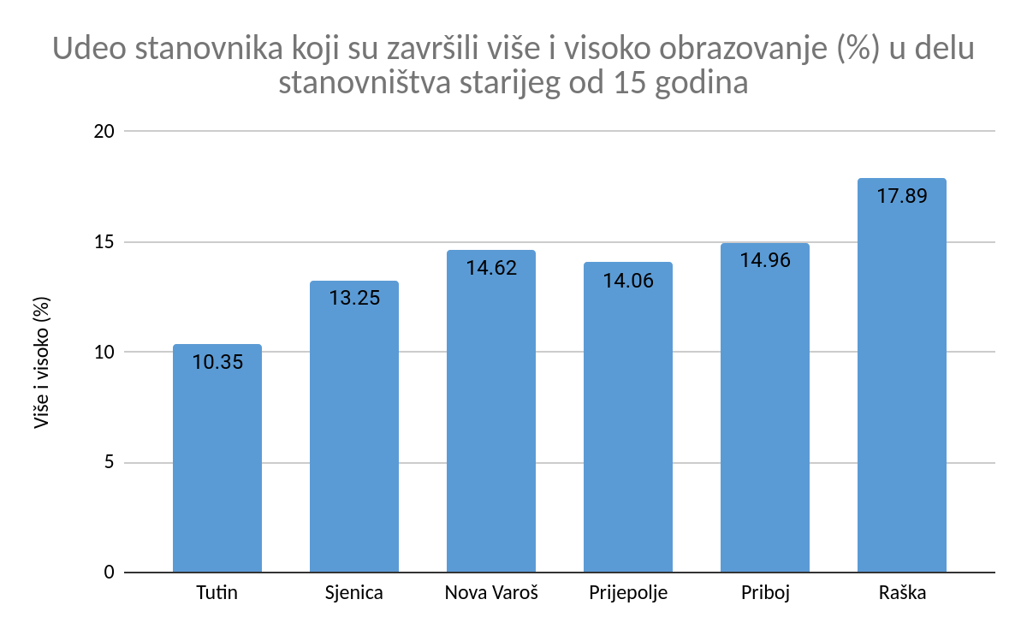

Komentari na tabelu 3
- Najveći udeo visokoobrazovanih: Raška beleži najveći udeo stanovnika sa višim i visokim obrazovanjem (17,89%), dok Tutin ima najmanji (10,35%).
- Blaga prednost žena: U svim opštinama žene imaju blagu prednost u višem i visokom obrazovanju, što ukazuje na bolje obrazovne mogućnosti za mlađe generacije žena.

Zaključci
- Razlike u obrazovnoj strukturi: Tutin i Sjenica beleže viši udeo stanovništva sa osnovnim obrazovanjem, dok Priboj, Nova Varoš i Raška imaju bolje razvijenu obrazovnu strukturu sa većim udelom visokoobrazovanih stanovnika.
- Rodne razlike: Žene su dominantne u nižim obrazovnim kategorijama, dok blago prednjače u visokom obrazovanju, što ukazuje na pozitivan razvoj kod mlađih generacija.
- Potencijal srednjeg obrazovanja: Srednje obrazovanje dominira u svim opštinama, ali postoje razlike u prelasku na više i visoko obrazovanje.

Preporuke za unapređenje javnih politika
- Podrška visokom obrazovanju: Uvesti programe stipendiranja za mlade iz opština sa nižim nivoom visoko obrazovanih, poput Tutina i Sjenice.
- Obrazovanje odraslih: Implementirati programe dodatnog obrazovanja za odrasle, posebno za žene u nižim obrazovnim kategorijama.
- Razvoj tehničkog obrazovanja: U opštinama sa jakom bazom srednjeg obrazovanja (Priboj, Nova Varoš), razviti stručne i tehničke programe povezane sa lokalnim privrednim potrebama.
- Promocija doživotnog učenja: Uvesti programe kontinuiranog obrazovanja i obuke kako bi se povećale kvalifikacije radne snage.
- Regionalna saradnja: Razviti zajedničke obrazovne inicijative između opština kako bi se delili resursi i iskustva.
Ova analiza pruža osnovu za ciljano unapređenje obrazovne strukture ovih opština i donošenje javnih politika usmerenih ka održivom razvoju i društvenom napretku.

